**Manual de Instalación Entorno de Desarrollo SSiCC**

Tabla de Contenidos

1. Objetivos 3

2. Pre-requisitos 4

2.1. Instalación Java 1.5.0.06 4

2.2. Descomprimir Apache Tomcat 5.5.27 4

2.3. Configuración variable de entorno 4

2.4. Instalar Tortoise SVN 8

3. Configuración Eclipse 11

3.1. Obtener Software de desarrollo 11

3.2. Instalación Eclipse 12

3.3. Instalación Plugins 16

3.3.1. Tomcat 16

3.3.2. Subclipse 19

4. Configuración proyecto SSiCC 23

4.1. Obteniendo Aplicación del Repositorio 23

4.2. Configuración Ant 26

# Objetivos

El presente documento tiene como finalidad servir como guía a los Analistas programadores para realizar la instalación del entorno para desarrollo en SSiCC.

# Pre-requisitos

## Instalación Java 1.5.0.06

Es conveniente instalar dicha versión de Java, para ello se sugiere que la instalación se realice preferentemente en el disco C, y que las rutas a instalar se encuentren en el directorio raíz.

Ejemplo:

Instalación JDK 🡪 c:\jdk1.5.0_06

Instalación JRE 🡪 c:\jre1.5.0_06

## Descomprimir Apache Tomcat 5.5.27

Se requiere descomprimir el archivo zipiado en la carpeta raíz, de preferencia en unidad C. Cabe indicar que se ha colocado como puerto 8089 como el puerto default que utilizará el Tomcat

## Configuración variable de entorno

Una vez instalada la versión de Java, así como el Tomcat, es necesario modificar las variables de entorno, para ello ir a la siguiente pantalla y hacer click en el botón Variables de Entorno.

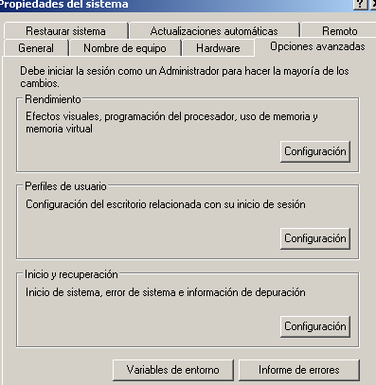

Seleccionar la variable CATALINA_HOME (crearla en caso no existiese) y colocar como valor, la ruta del directorio del Tomcat 5.5

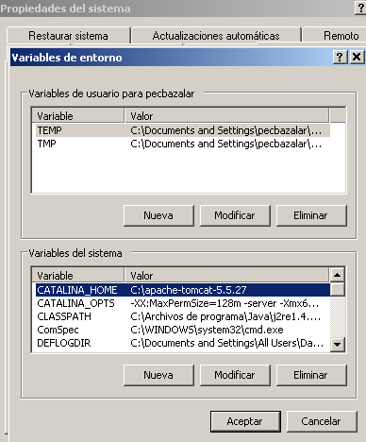

Luego seleccionar la variable CATALINA_OPTS (crearla en caso no existiese) y colocar el siguiente valor:

-XX:MaxPermSize=128m -server -Xmx640m

Como ayuda adicional pueden revisar la siguiente página:

<http://www.chemaxon.com/jchem/doc/admin/tomcat.html>

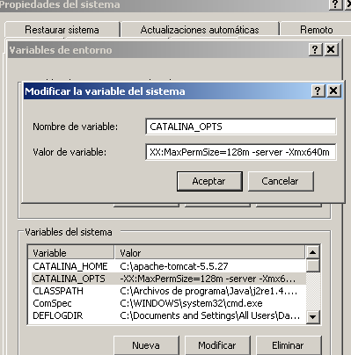

Seleccionar la variable CLASSPATH (crearla en caso no existiese) y colocar el valor correspondiente al path del JRE

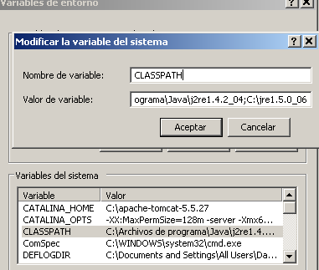

Seleccionar la variable JAVA_HOME (crearla en caso no existiese) y colocar el valor correspondiente al path del JDK

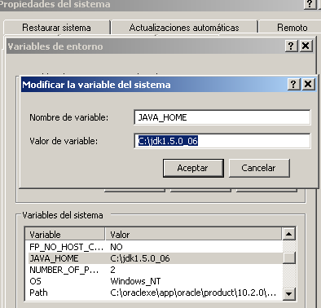

## Instalar Tortoise SVN

* Descargar el instalador de Tortoise SVN de su página oficial (<http://tortoisesvn.net/downloads.html>).
* Ejecutar el instalador.

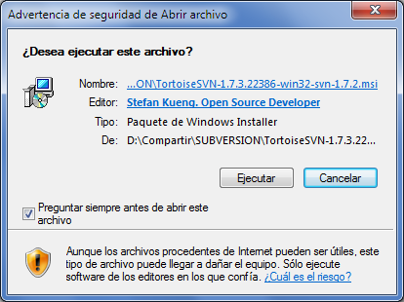

* Presionar el botón Next.

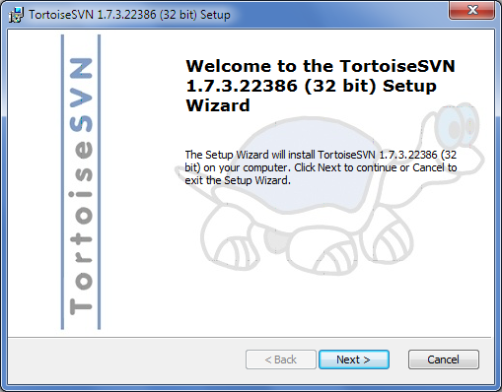

* Aceptar los términos de licencia presionar el botón Next.

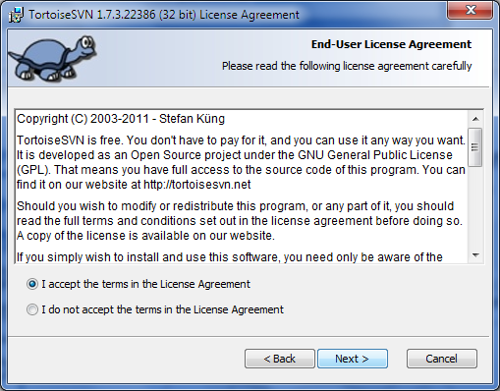

* Seleccionar la carpeta de instalación y los componentes a instalar por defecto el botón Next.

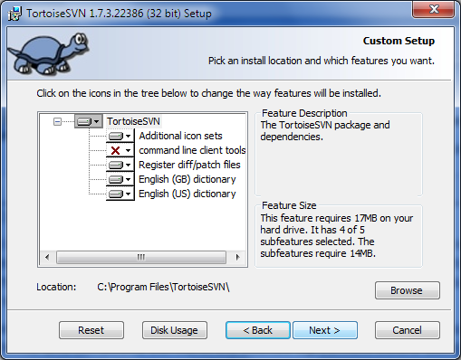

* Presionar el botón Install para iniciar la instalación.

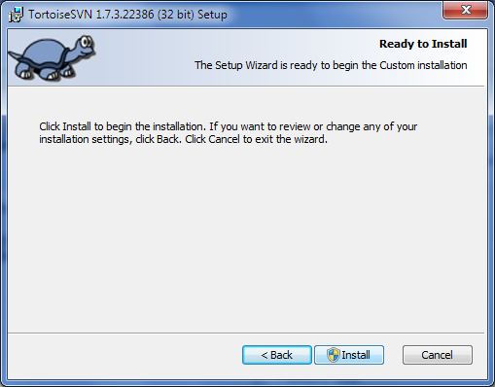

* Esperar a que termine la instalación y presionar el botón **Finish**.

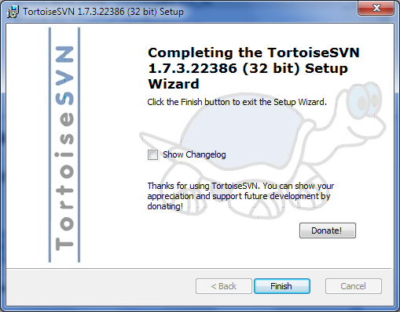

# Configuración Eclipse

## Obtener Software de desarrollo

* Crear una carpeta de donde se colocaran los programas utilizados en el desarrollo, por ejemplo D:\swd_sicc
* Seleccionar la carpeta, hacer click derecho y seleccionar SVN Checkout.

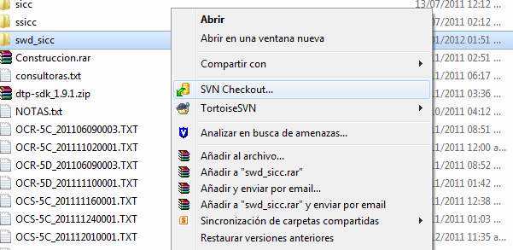

* Ingresar la URL <https://pents73.galileo.ebel:8082/svn/swd_ssicc/trunk> y presionar el botón OK.

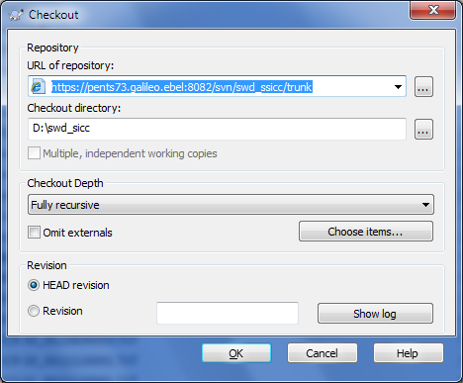

* Esperar a que termine la descarga de los archivos y presionar el botón OK.

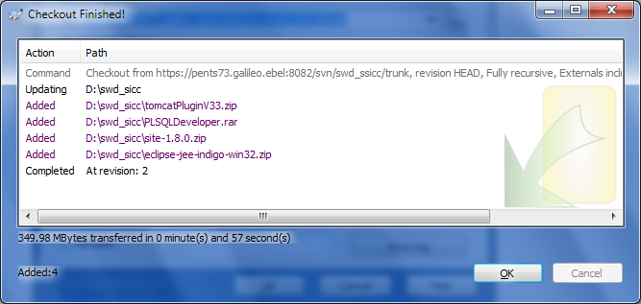

## Instalación Eclipse

Descomprimir el archivo en una carpeta en la cual será ubicado el IDE para el desarrollo.

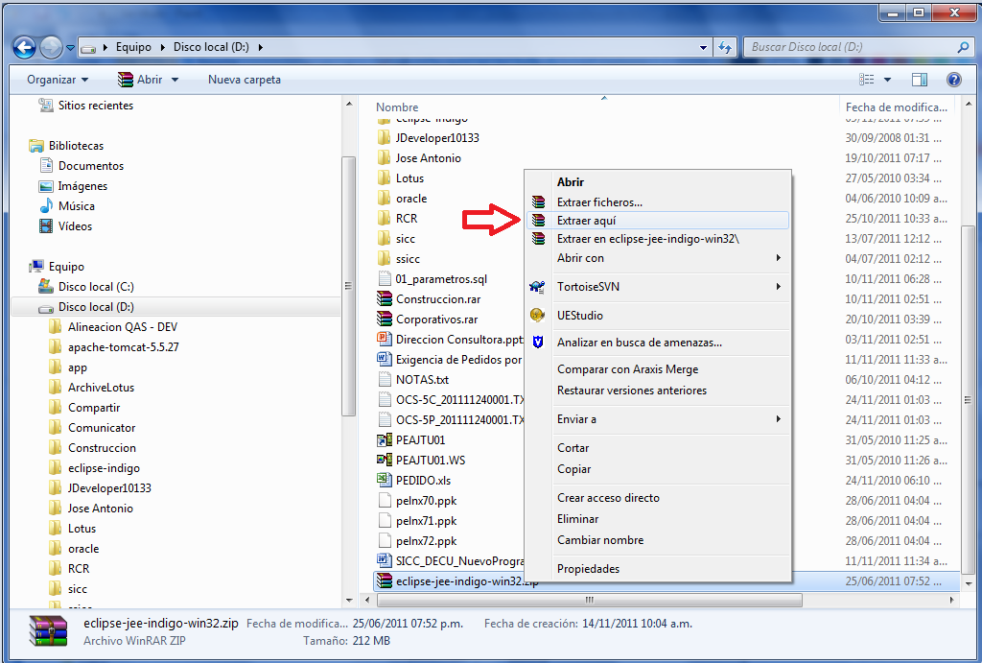

Ejecutar el archivo eclipse.exe para iniciar el IDE eclipse.

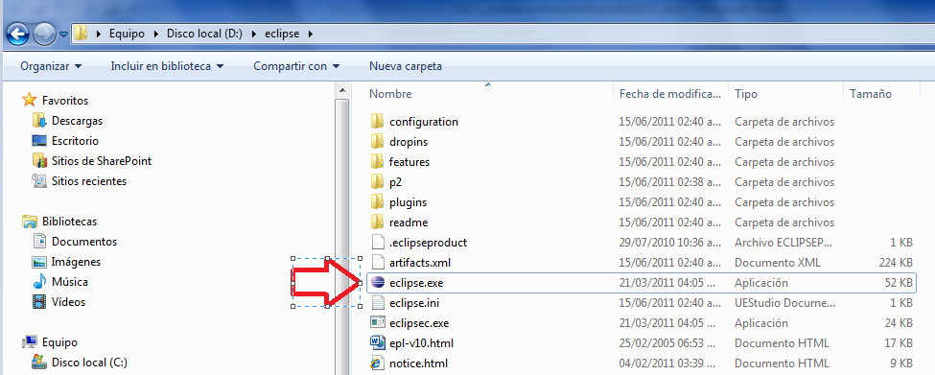

Indicar el directorio de trabajo donde se dejaran los proyectos.

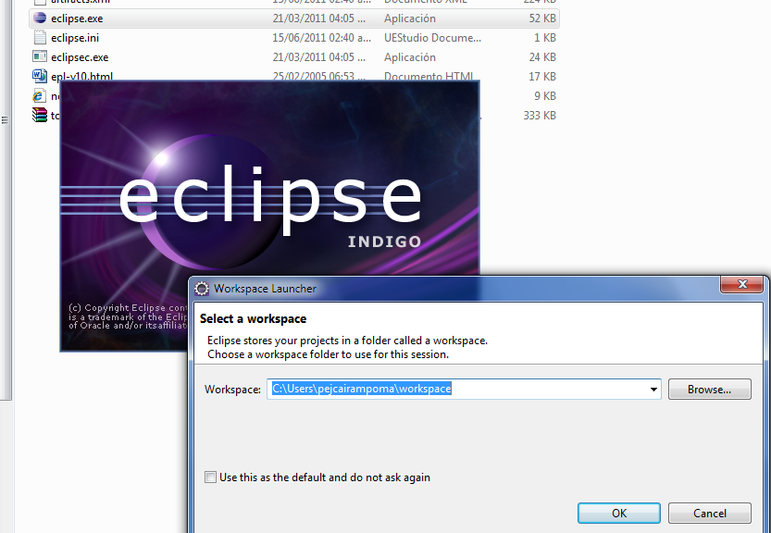

Ingresar al menú: Windows / Preferences, se mostrará la siguiente pantalla:

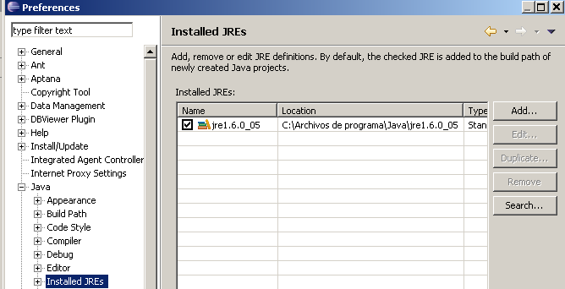

Cambiar el JRE por la versión 1.5.0.06 y en caso aparezca eliminar la versión 1.6

(Usar Directorio del JDK 1.5)

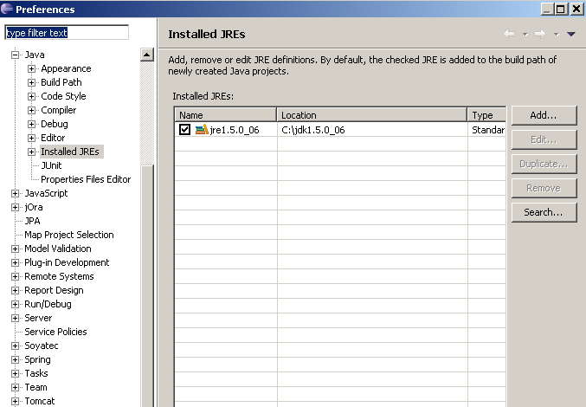

Asimismo en la opción Java / Compiler, cambiar el JDK Compiler a 1.5, tal como se muestra en la figura

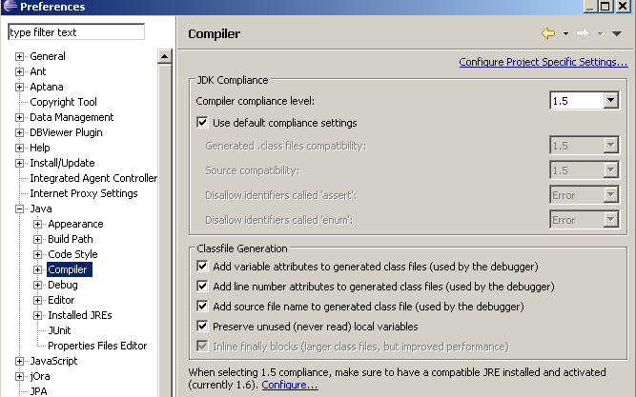

## Instalación Plugins

Para el desarrollo en SSICC se requiere instalar los siguientes plugins:

### Tomcat

Este plugin tiene la finalidad de integrar el IDE de Eclipse con Tomcat, seguir los siguientes pasos para su adecuada configuración:

* Descomprimir el contenido del plugin(tomcatPlugin33) en la carpeta plugins de la carpeta donde se descomprimió eclipse.

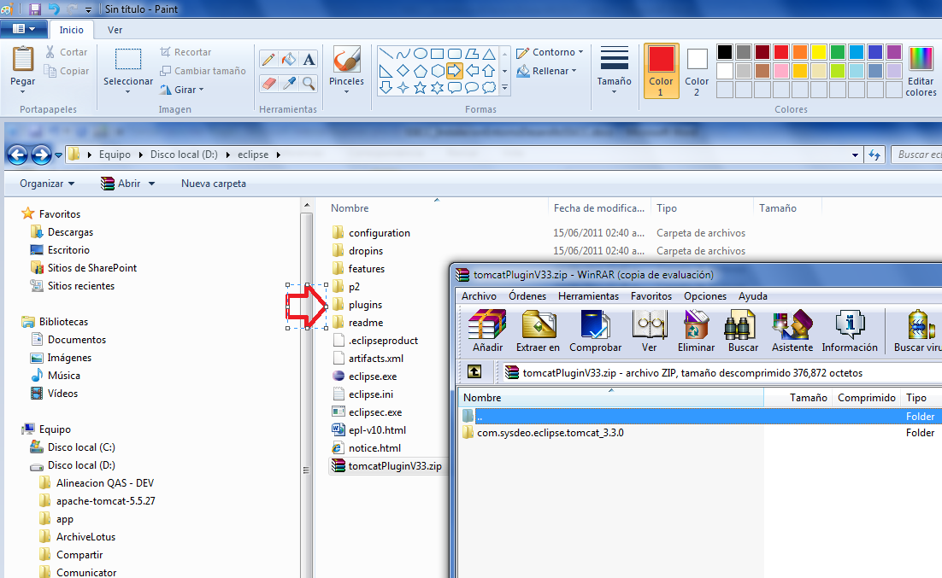

* Iniciar eclipse. ingresar al menú: Windows / Preferences, ir a Opción Tomcat y colocar las rutas donde se encuentra instalado Tomcat.

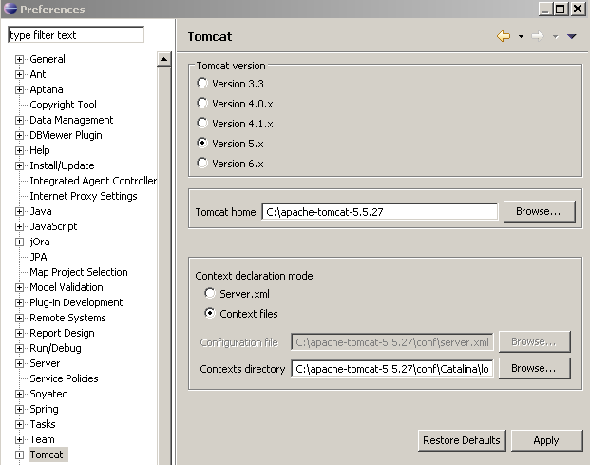

* Seleccionar luego opción Tomcat / Advanced

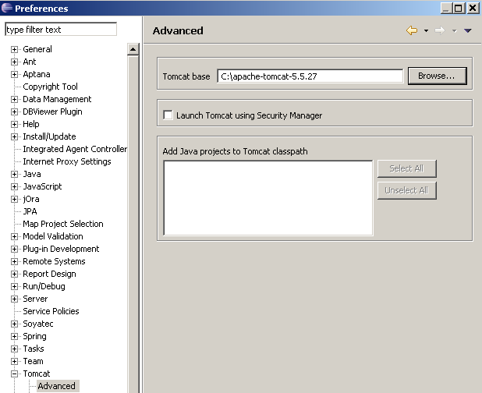

* Verificar que el Tomcat este usando el jdk 1.5.0.06

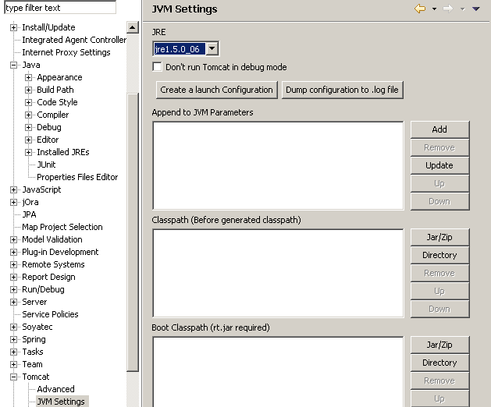

### Subclipse

Este plugin será utilizado para descargar los proyectos que se encuentran en el repositorio SVN, así como también subir y bajar los cambios realizados en el proyecto. Seguir los siguientes pasos para la instalación:

* Iniciar Eclipse e ingresar al menú Help -> Install new software

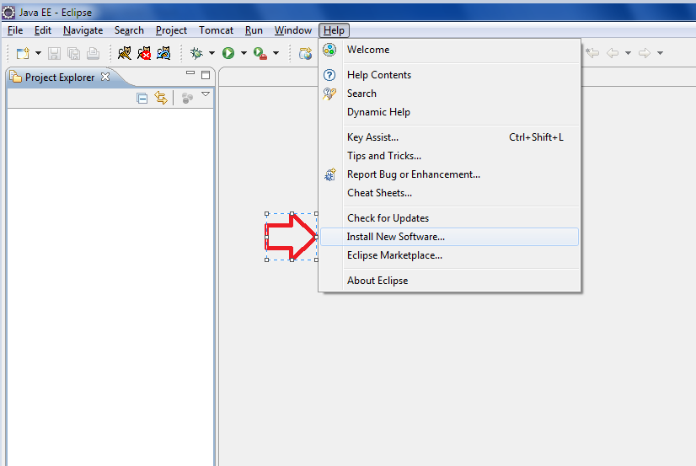

* Se abrirá una pantalla Install, en esta pantalla presionar el botón **Add..** se abrirá una pantalla Add Repository.

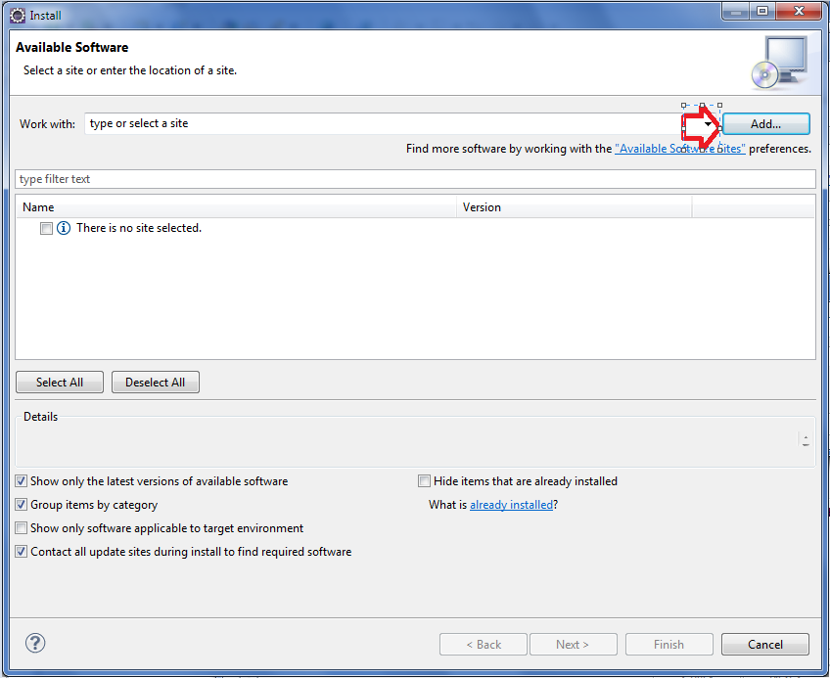

* Se abrirá una pantalla Add Repository, en esta pantalla tipear en Name Subclipse y presionar el botón **Archive..**

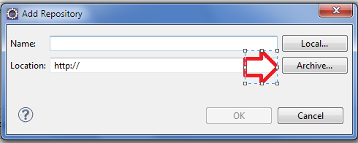

* Se abrirá una pantalla Repository archive, en esta pantalla seleccionar el plugin descargado y presionar el botón Abrir.

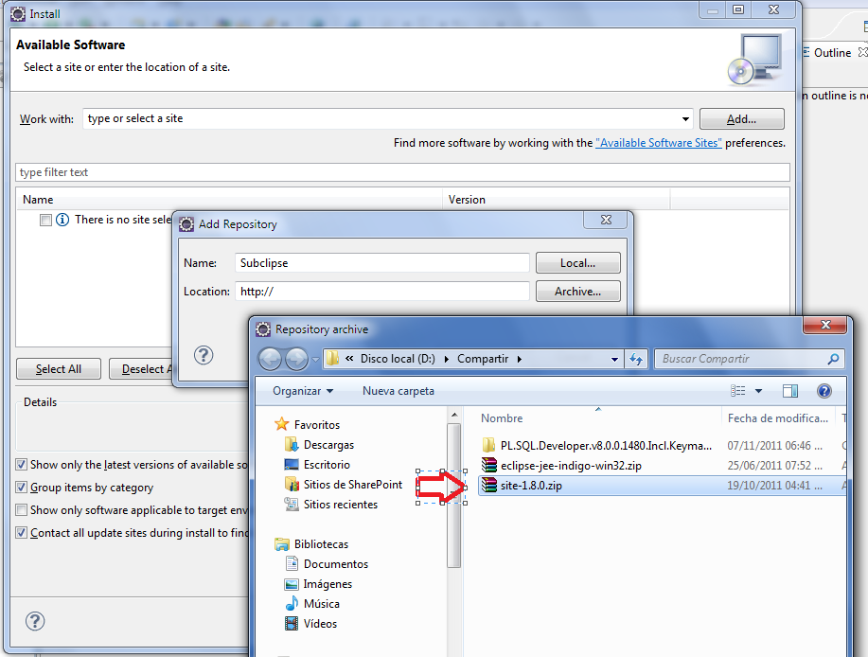

* Presionar el botón OK y en pantalla aparecerá en la pantalla Install, los componentes de Subclipse a instalarse, presionar el botón Select All y luego presionar el botón Next

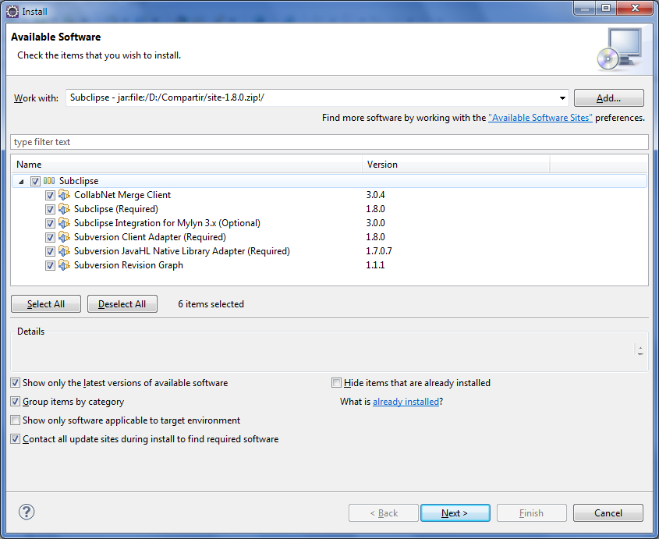

* Presionar el botón Next.



* Aceptar el contrato de licencia y presionar el botón Finish.

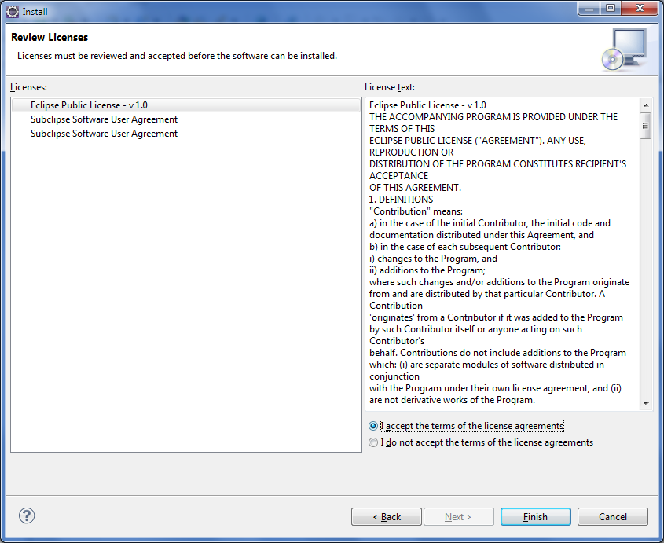

* En caso aparezca un mensaje de advertencia indicando que no se puede validar la autenticidad del software, presionar el botón OK.

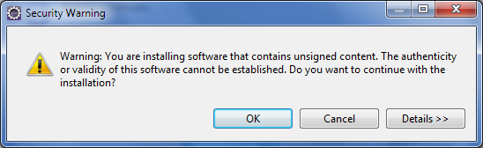

* Presionar el botón Restart Now para finalizar la instalación.

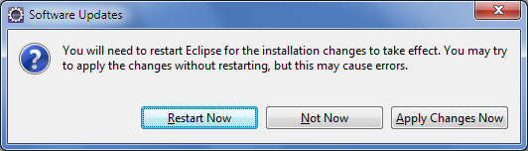

# Configuración proyecto SSiCC

## Obteniendo Aplicación del Repositorio

* Ingresar a la opción File > New > Project…

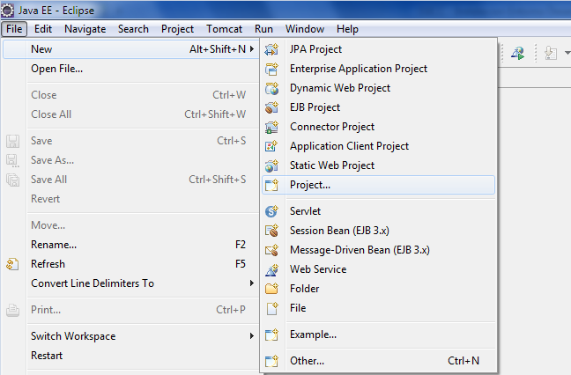

* Seleccionar **Checkout Projects from SVN** y presionar el boton **Next**

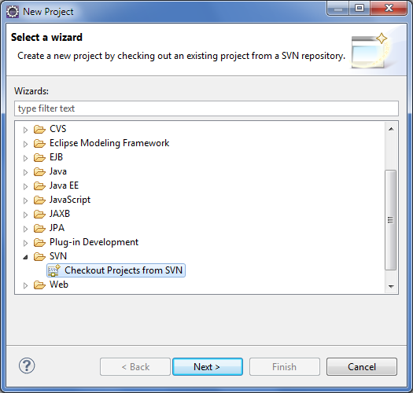

* Seleccionar **Create a new repository location** y presionar el boton **Next**

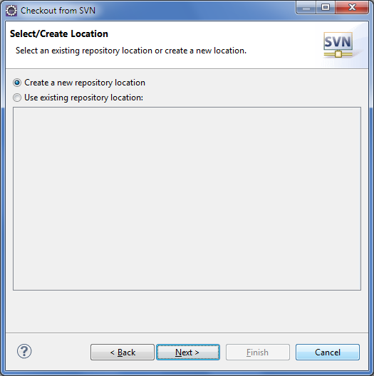

* Ingresar la siguiente Ruta <https://pents73.galileo.ebel:8082/svn/ssiccdev> y presionar el botón Next

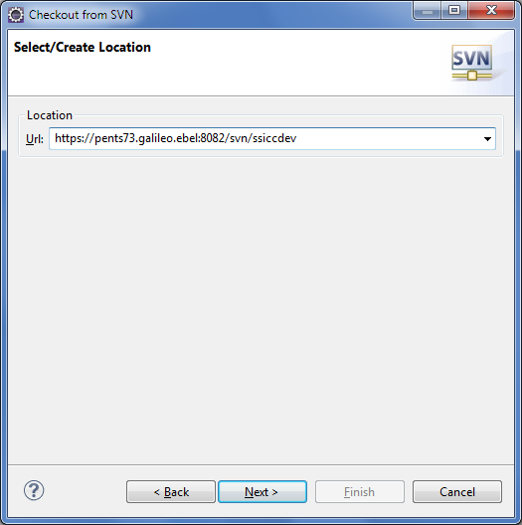

* Ingresar el usuario y clave respectivo y presionar el botón Next
* Seleccionar el proyecto a traer

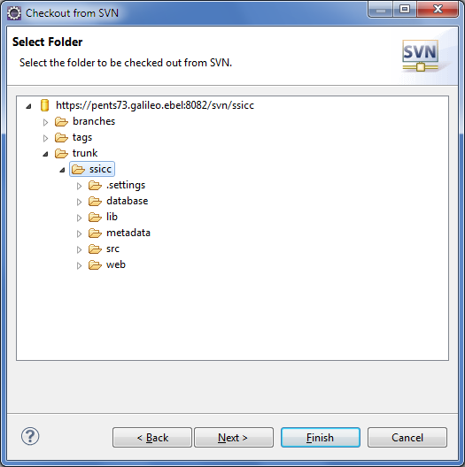

* Presionar el botón **Finish** y esperar a que baje el proyecto

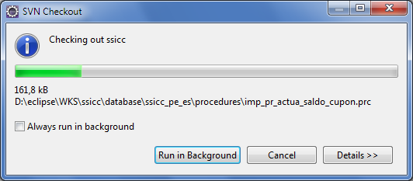

## Configuración Ant

Para ello ingresar a la opción Run As / 2 Ant Build…

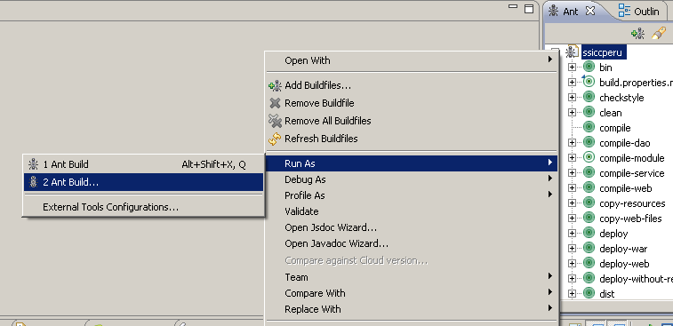

Ir a Pestaña JRE

Colocar el valor: -Xmx512M

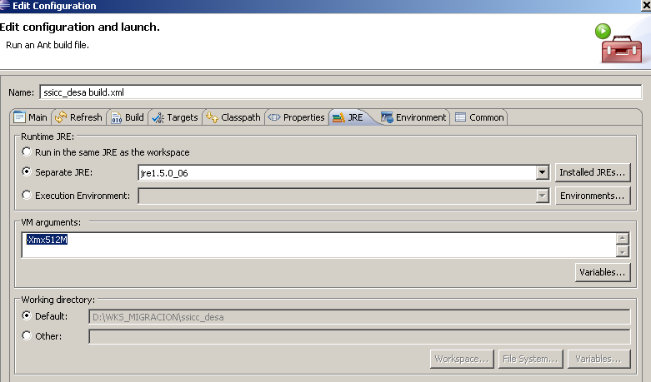

Hacer click en botón Apply

Luego ir pestaña Common y seleccionar ISO-8859

